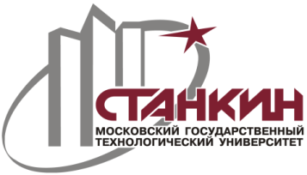

**МИНОБРНАУКИ РОССИИ**

**федеральное государственное бюджетное образовательное учреждение**

**высшего образования**

**«Московский государственный технологический университет «СТАНКИН»**

**(ФГБОУ ВО «МГТУ «СТАНКИН»)**

Институт цифровых интеллектуальных систем  
Кафедра компьютерных систем управления

Образовательная программа 15.03.04

«Автоматизация технологических процессов и производств»

Дисциплина «Программное обеспечение систем управления»

**Отчет**

**по семинарам**

«Средства синхронизации на примере Windows NT»

Выполнил:

студент гр. АДБ-19-06 11.10.21 ____________ Кулагин Г.В.

(дата) (подпись)

Принял:

Д.т.н., проф., заведующий кафедрой 11.10.21 ________ Мартинов Г.М.

(дата) (подпись)